РАБОЧАЯ ТЕТРАДЬ СТУДЕНТА
УП.11 «Разработка, администрирование и защита баз данных»
Специальность: 09.02.07 Информационные системы и программирование
Пара № 23: «Самостоятельная работа: ER-диаграмма»
Продолжительность: 90 минут
Дата: 20.10.2026
Студент: Бармин Рустам
Группа: ЗИП-1-24
Тема практики: Разработка базы данных и приложения «Мир подкастов» для автоматизации продаж
📋 ОБЩИЕ СВЕДЕНИЯ
Параметр | Значение
Тема пары | Самостоятельная работа: ER-диаграмма
Компетенции | ПК 11.2
Цель | Самостоятельно построить ER-диаграмму для своей темы
Задачи | 1. Повторить ER-диаграмму. 2. Построить ER-диаграмму. 3. Сохранить в PDF. 4. Проверить PK и FK. 5. Подготовиться к Мини-ДЭ
СУБД | PostgreSQL 18.6
Формат | Очный
Технология | Самостоятельная работа + разноуровневые задания
ИКТ | МЭШ, Draw.io, VS Code
🎯 ЦЕЛЬ ПАРЫ
После этой пары вы сможете:
- Самостоятельно построить ER-диаграмму;
- Обозначить PK и FK;
- Обозначить связи;
- Сохранить в PDF;
- Подготовиться к Мини-ДЭ №1.
📚 ТЕОРЕТИЧЕСКАЯ ЧАСТЬ (5 минут)
Что такое ER-диаграмма?
ER-диаграмма — графическое представление структуры БД.
Элементы ER-диаграммы
Элемент | Обозначение | Что означает
Сущность | Прямоугольник | Таблица
Атрибут | Строка внутри | Поле
PK | 🔑 | Первичный ключ
FK | 🔗 | Внешний ключ
Связь | Линия | Отношение
Типы связей
Тип | Обозначение | Пример
1:1 | Один к одному | Пользователь — Паспорт
1:N | Один ко многим | Категория — Товары
M:N | Многие ко многим | Заказы — Товары
Шаги построения
№ | Шаг | Что делать
1 | Открыть Draw.io | Запустить
2 | Создать файл | File → New
3 | Выбрать шаблон | Entity Relation
4 | Добавить таблицы | Перетащить
5 | Добавить поля | Вписать
6 | Обозначить PK | 🔑
7 | Обозначить FK | 🔗
8 | Добавить связи | Соединить
9 | Сохранить | .drawio
10 | Экспортировать | PDF

🛠️ ПРАКТИЧЕСКАЯ ЧАСТЬ (80 минут)
ЗАДАНИЕ 1: Подготовка (5 минут)
Задание 1.1. Откройте Draw.io
№ | Действие | Отметка
1 | Запустить Draw.io | ☑
2 | Создать новый файл | ☑
3 | Выбрать шаблон Entity Relation | ☑
Результат: ☑ Draw.io открыт
📸 Вставьте скриншот:
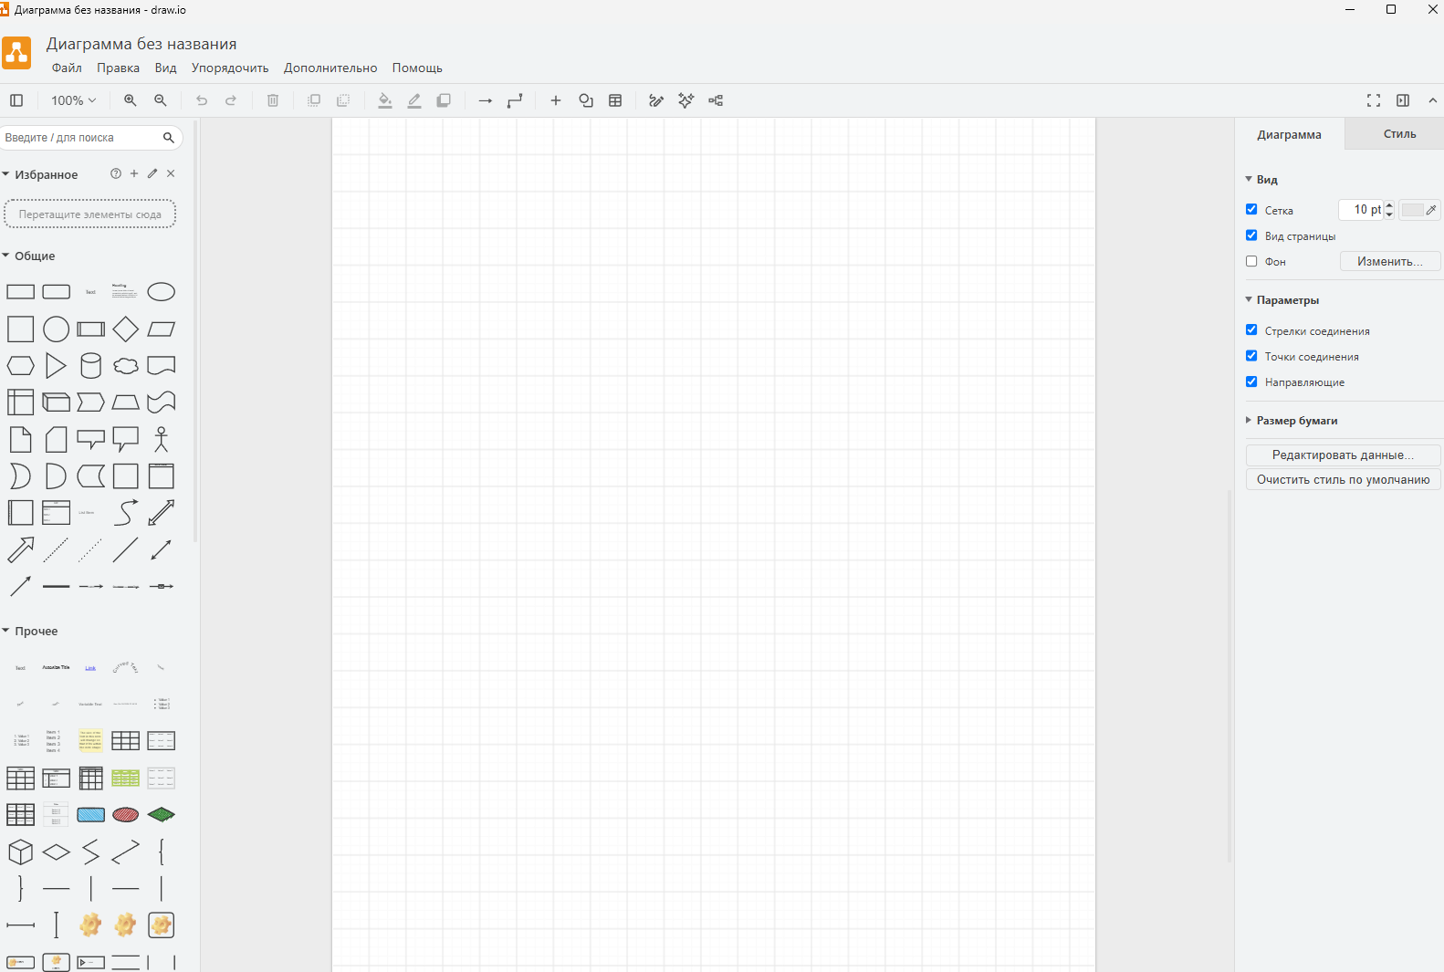
ЗАДАНИЕ 2: Построение ER-диаграммы (30 минут)
Задание 2.1. Создайте все таблицы
Ваша тема: Мир подкастов — автоматизация продаж подкастов
Таблицы:
№ | Таблица | PK | FK
1 | categories | category_id | —
2 | sizes | size_id | —
3 | roles | role_id | —
4 | products | product_id | category_id
5 | stock_items | stock_item_id | product_id, size_id
6 | users | user_id | role_id
7 | orders | order_id | user_id
8 | order_items | order_item_id | order_id, product_id, size_id
📸 Вставьте скриншот:
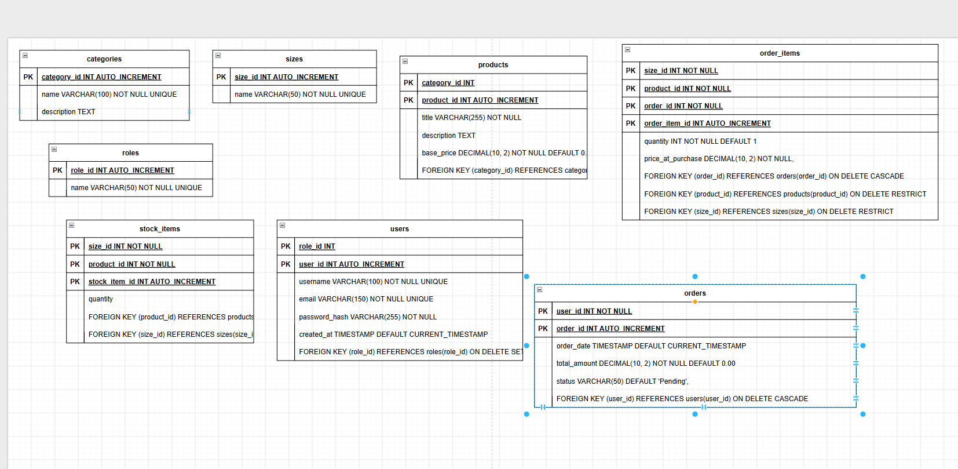
Задание 2.2. Добавьте поля
Таблица 1: products
Поле | Тип | PK/FK
product_id | INT | PK
category_id | INT | FK → categories
name | VARCHAR(150) | —
manufacturer | VARCHAR(100) | —
price | NUMERIC(10,2) | —
Таблица 2: stock_items
Поле | Тип | PK/FK
stock_item_id | INT | PK
product_id | INT | FK → products
size_id | INT | FK → sizes
quantity | INT | —
price | NUMERIC(10,2) | —
Таблица 3: orders
Поле | Тип | PK/FK
order_id | INT | PK
order_date | DATE | —
user_id | INT | FK → users
📸 Вставьте скриншот:
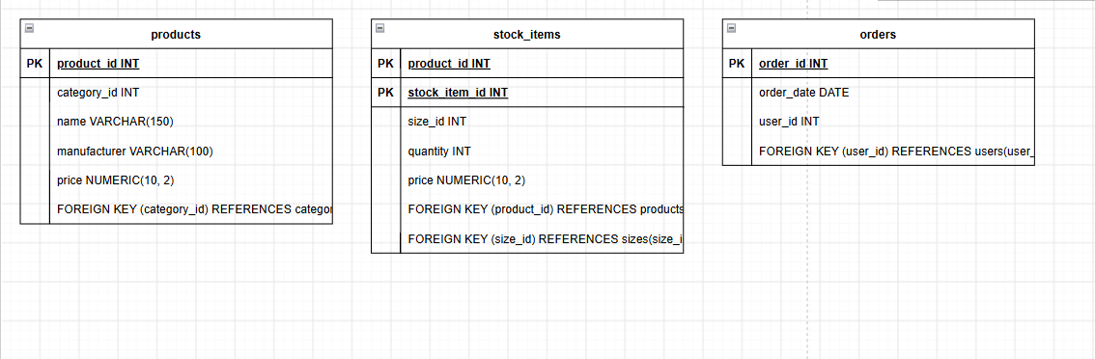
Задание 2.3. Обозначьте PK
Цель: обозначить все первичные ключи.
№ | Таблица | PK | Обозначен?
1 | categories | category_id | ☑
2 | sizes | size_id | ☑
3 | roles | role_id | ☑
4 | products | product_id | ☑
5 | stock_items | stock_item_id | ☑
6 | users | user_id | ☑
7 | orders | order_id | ☑
8 | order_items | order_item_id | ☑
📸 Вставьте скриншот:
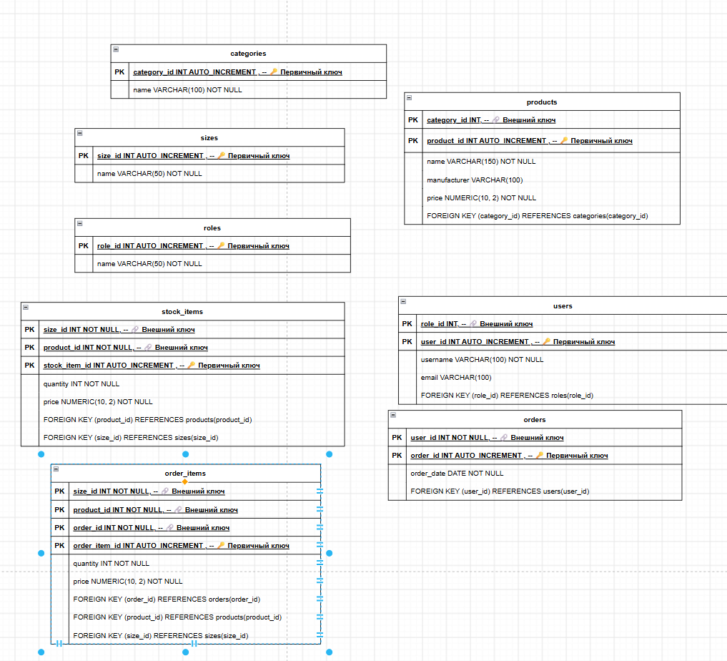
Задание 2.4. Обозначьте FK
Цель: обозначить все внешние ключи.
№ | Таблица | FK | Обозначен?
1 | products | category_id | ☑
2 | stock_items | product_id, size_id | ☑
3 | users | role_id | ☑
4 | orders | user_id | ☑
5 | order_items | order_id, product_id, size_id | ☑
📸 Вставьте скриншот:
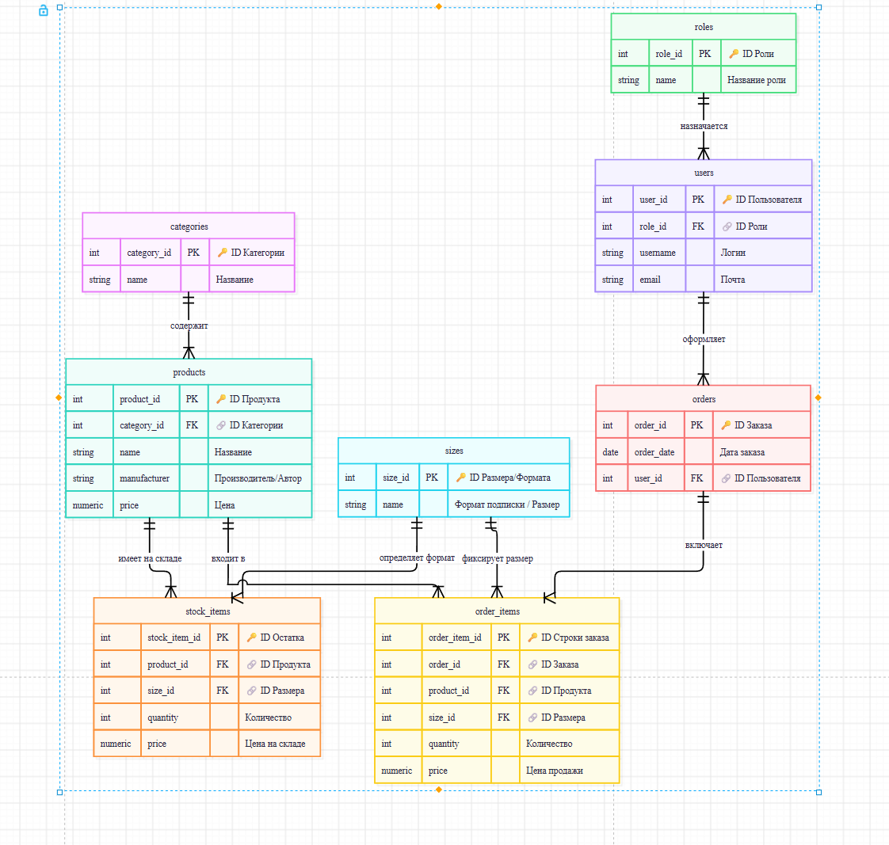
ЗАДАНИЕ 3: Создание связей (20 минут)
Задание 3.1. Создайте связи
Цель: соединить таблицы.
№ | Связь | Тип | Создана?
1 | categories (1) ──── (N) products | 1:N | ☑
2 | products (1) ──── (N) stock_items | 1:N | ☑
3 | roles (1) ──── (N) users | 1:N | ☑
4 | users (1) ──── (N) orders | 1:N | ☑
5 | orders (1) ──── (N) order_items | 1:N | ☑
📸 Вставьте скриншот:
Задание 3.2. Проверьте связи
Цель: проверить, что все связи корректны.
№ | Что проверить | Результат
1 | Все таблицы связаны | ☑
2 | Нет изолированных | ☑
3 | Типы корректны | ☑
4 | Направление указано | ☑
📸 Вставьте скриншот:
[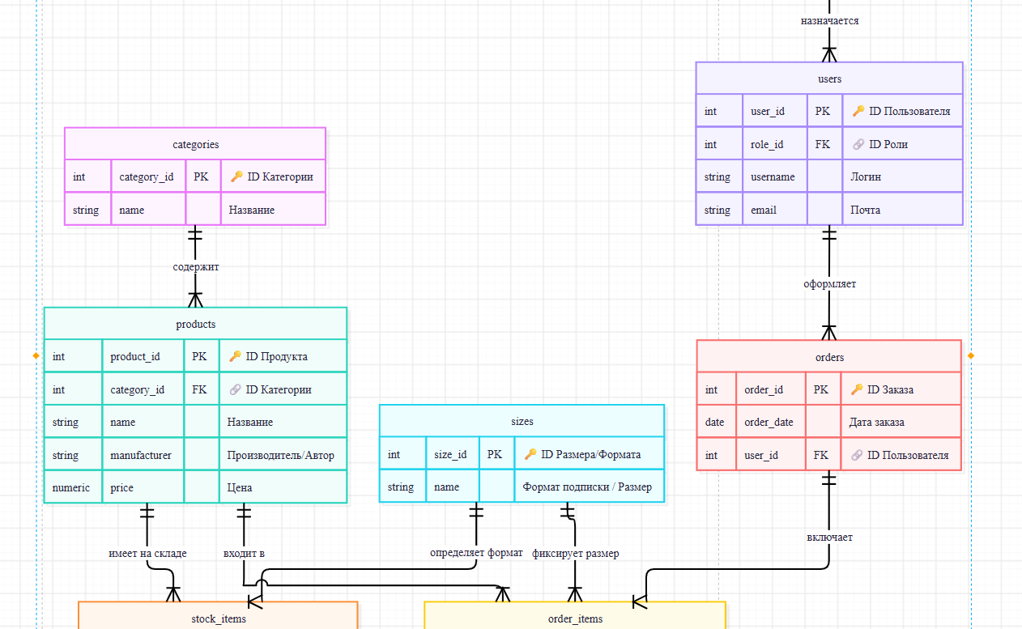
ЗАДАНИЕ 4: Сохранение (10 минут)
Задание 4.1. Сохраните .drawio
№ | Действие | Отметка
1 | File → Save as | ☑
2 | Назвать ERD_[тема].drawio | ☑
3 | Сохранить в docs/ | ☑
Результат: ☑ Файл сохранён
Примечание: файл сохранён как ERD_mir_podcastov.drawio в папке docs/ (в диаграмме 8 таблиц и 8 связей 1:N — по числу внешних ключей).
📸 Вставьте скриншот:
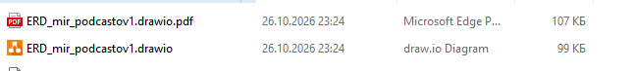
Задание 4.2. Экспортируйте в PDF
№ | Действие | Отметка
1 | File → Export as → PDF | ☑
2 | Назвать ERD_[тема].pdf | ☑
3 | Сохранить в docs/ | ☑
Результат: ☑ PDF создан
Примечание: PDF экспортирован из draw.io как ERD_mir_podcastov.pdf в папку docs/.
📸 Вставьте скриншот:
ЗАДАНИЕ 5: Проверка (10 минут)
Задание 5.1. Проверьте ER-диаграмму
Цель: проверить все элементы.
№ | Что проверить | Результат
1 | Все таблицы есть | ☑
2 | PK обозначены | ☑
3 | FK обозначены | ☑
4 | Связи корректны | ☑
5 | Нет изолированных | ☑
6 | Читаемость | ☑
Задание 5.2. Заполните чек-лист:
№ | Что | Результат
1 | Таблицы | ☑
2 | Поля | ☑
3 | PK | ☑
4 | FK | ☑
5 | Связи | ☑
6 | PDF | ☑

🔍 ПРОВЕРКА ПОНИМАНИЯ (5 минут)
Ответьте на вопросы:
1. Что такое ER-диаграмма?
ER-диаграмма — графическое представление структуры БД: таблицы, их поля, ключи и связи между таблицами.
2. Что такое сущность?
Сущность — объект предметной области, о котором хранятся данные (товар, заказ, пользователь); на диаграмме это прямоугольник, в БД — таблица.
3. Что такое атрибут?
Атрибут — свойство сущности (название, цена, дата); на диаграмме это строка внутри прямоугольника, в БД — поле таблицы.
4. Что такое PK?
PK (PRIMARY KEY) — первичный ключ, уникальный идентификатор записи таблицы (например, product_id).
5. Что такое FK?
FK (FOREIGN KEY) — внешний ключ, поле, которое ссылается на PK другой таблицы (например, products.category_id).
6. Что такое связь?
Связь — отношение между таблицами; на диаграмме это линия между прямоугольниками (categories (1) — (N) products).
7. Какие типы связей бывают?
1:1 (один к одному), 1:N (один ко многим) и M:N (многие ко многим); в моей диаграмме все связи 1:N.
8. Как обозначить PK?
Первичный ключ обозначается значком 🔑 перед названием поля (или пометкой PK).
9. Как обозначить FK?
Внешний ключ обозначается значком 🔗 перед названием поля (или пометкой FK).
10. Как сохранить ER-диаграмму?
Сохранить файл в draw.io: File → Save as → ERD_mir_podcastov.drawio, затем экспортировать: File → Export as → PDF → ERD_mir_podcastov.pdf; оба файла положить в docs/.

🎯 ИТОГИ ПАРЫ (5 минут)
Что вы узнали?
№ | Знание | Отметка
1 | ER-диаграмма | ☑
2 | Сущности | ☑
3 | Атрибуты | ☑
4 | PK | ☑
5 | FK | ☑
6 | Связи | ☑
7 | Сохранение | ☑
Что вы сделали?
№ | Действие | Отметка
1 | Открыли Draw.io | ☑
2 | Создали таблицы | ☑
3 | Добавили поля | ☑
4 | Обозначили PK | ☑
5 | Обозначили FK | ☑
6 | Создали связи | ☑
7 | Сохранили .drawio | ☑
8 | Экспортировали в PDF | ☑
Рефлексия
Что было легко?
Открыть draw.io, создать таблицы и добавить в них поля с типами данных.
Что было сложно?
Аккуратно расставить 8 таблиц, чтобы линии связей не пересекались, и не перепутать направление связи 1:N.
Что нужно доработать?
Читаемость диаграммы (расположение таблиц) и подготовить итоговый PDF и SQL-скрипт для Мини-ДЭ №1.

🎓 ПОДГОТОВКА К МИНИ-ДЭ (5 минут)
Что будет на Мини-ДЭ №1 (21.10)
Задание: создать БД для своей предметной области (полностью, по образцу ДЭ).
Требования:
№ | Что | Как
1 | ER-диаграмма | PDF
2 | Структура БД | 3НФ
3 | PRIMARY KEY | У каждой таблицы
4 | FOREIGN KEY | Все связи
5 | Именование | snake_case
6 | Импорт данных | Из Excel
7 | Скрипт БД | CREATE + INSERT
8 | Типы данных | Правильные
Что выложить в GitHub
№ | Что | Файл
1 | ER-диаграмма | ERD_mir_chasov.pdf
2 | Скрипт БД | mir_chasov.sql
3 | Файл БД | mir_chasov.db
4 | Скриншот | SELECT COUNT(*)

📊 КРИТЕРИАЛЬНОЕ ОЦЕНИВАНИЕ
№ | Критерий | Баллы | Ваш балл
1 | Draw.io открыт | 0–2 | 2
2 | Таблицы созданы | 0–3 | 3
3 | Поля добавлены | 0–2 | 2
4 | PK обозначены | 0–3 | 3
5 | FK обозначены | 0–3 | 3
6 | Связи созданы | 0–3 | 3
7 | .drawio сохранён | 0–2 | 2
8 | PDF создан | 0–2 | 2
9 | Проверка | 0–2 | 2
10 | Чек-лист | 0–2 | 2
11 | Скриншоты вставлены | 0–2 | 2
12 | Рефлексия | 0–2 | 2
ИТОГО |  | 28 | 28
Оценка:
- 26–28 баллов — «Отлично»
- 20–25 баллов — «Хорошо»
- 14–19 баллов — «Удовлетворительно»
- 0–13 баллов — «Неудовлетворительно»
📤 РАЗМЕЩЕНИЕ РЕЗУЛЬТАТОВ В GITHUB
Репозиторий: up11-project-barmin
Преподаватель добавлен: mawr89-rgb
Что выложить после пары:
№ | Что | Файл | Папка
1 | Рабочая тетрадь | rabochaya-tetrad-para-23.md | workbooks/
2 | ER-диаграмма .drawio | ERD_mir_chasov.drawio | docs/
3 | ER-диаграмма .pdf | ERD_mir_chasov.pdf | docs/
4 | Скриншоты | screenshot_23_*.png | screenshots/para-23/
Команды Git:
bash
git add workbooks/rabochaya-tetrad-para-23.md
git add docs/ERD_mir_chasov.drawio
git add docs/ERD_mir_chasov.pdf
git add screenshots/para-23/
git commit -m "Пара 23: Самостоятельная работа ER-диаграмма"
git push origin main
Проверка:
№ | Что проверено | Отметка
1 | Рабочая тетрадь выложена | ☐
2 | ER-диаграмма (.drawio) | ☐
3 | ER-диаграмма (.pdf) | ☐
4 | Скриншоты выложены | ☐
5 | Коммит сделан | ☐
6 | Push выполнен | ☐
7 | Преподаватель добавлен | ☐
8 | Инвайт выслан | ☐
9 | Инвайт принят | ☐
Ссылка на репозиторий: https://github.com/ZxcRustam/up11-project-barmin
📚 ДОМАШНЕЕ ЗАДАНИЕ
Что делать дома
1. Построить ER-диаграмму для 3 тем:
№ | Тема | ER-диаграмма
1 | Мир часов | ERD_mir_chasov.pdf
2 | Книжный мир | ERD_book_world.pdf
3 | ТехноМир | ERD_techno_world.pdf
2. Проверить ER-диаграмму:
№ | Что | Как
1 | Таблицы | Визуально
2 | PK | Визуально
3 | FK | Визуально
4 | Связи | Визуально
3. Сделать скриншоты (5–7):
№ | Что | Сколько
1 | ER-диаграмма | 2
2 | Таблицы | 2
3 | PK, FK | 2
4 | Проверка | 1
4. Выложить в GitHub:
bash
git add docs/homework_23/
git add screenshots/homework-23/
git commit -m "ДЗ 23: ER-диаграмма"
git push origin main
Шаблон для своей темы
text
ER-ДИАГРАММА:
1. Открыть Draw.io
2. Создать таблицы
3. Добавить поля
4. Обозначить PK
5. Обозначить FK
6. Создать связи
7. Сохранить .drawio
8. Экспортировать в PDF
Пример для понимания
Мир часов:
text
categories (1) ──── (N) products
products (1) ──── (N) stock_items
sizes (1) ──── (N) stock_items
roles (1) ──── (N) users
users (1) ──── (N) orders
orders (1) ──── (N) order_items
Зачем это нужно
№ | Что | Зачем
1 | ER-диаграмма | Понимание
2 | PK, FK | Навык
3 | Связи | Понимание
4 | Скриншоты | Доказательство
5 | GitHub | Портфолио
Критерии оценки ДЗ
№ | Критерий | Баллы
1 | Таблицы | 0–3
2 | PK | 0–3
3 | FK | 0–3
4 | Связи | 0–3
5 | PDF | 0–2
6 | GitHub | 0–2
ИТОГО |  | 16

Выполнено
📋 ПРИЛОЖЕНИЯ
Приложение 1: Элементы ER-диаграммы
Элемент | Обозначение
Сущность | Прямоугольник
Атрибут | Строка внутри
PK | 🔑
FK | 🔗
Связь | Линия
Приложение 2: Типы связей
Тип | Обозначение | Пример
1:1 | Один к одному | Пользователь — Паспорт
1:N | Один ко многим | Категория — Товары
M:N | Многие ко многим | Заказы — Товары
Приложение 3: Шаги построения
№ | Шаг
1 | Открыть Draw.io
2 | Создать файл
3 | Выбрать шаблон
4 | Добавить таблицы
5 | Добавить поля
6 | Обозначить PK
7 | Обозначить FK
8 | Добавить связи
9 | Сохранить .drawio
10 | Экспортировать в PDF
Приложение 4: Шаблон для своей темы
text
ER-ДИАГРАММА:
1. Открыть Draw.io
2. Создать таблицы
3. Добавить поля
4. Обозначить PK
5. Обозначить FK
6. Создать связи
7. Сохранить .drawio
8. Экспортировать в PDF
Приложение 5: Пример для понимания
Пример 1. Таблицы:
№ | Таблица | PK | FK
1 | categories | category_id | —
2 | products | product_id | category_id
3 | sizes | size_id | —
4 | stock_items | stock_item_id | product_id, size_id
Пример 2. Связи:
text
categories (1) ──── (N) products
products (1) ──── (N) stock_items
sizes (1) ──── (N) stock_items
✅ ПРОВЕРКА ВЫПОЛНЕНИЯ
№ | Что проверено | Отметка преподавателя
1 | Draw.io открыт | ☐
2 | Таблицы созданы | ☐
3 | Поля добавлены | ☐
4 | PK обозначены | ☐
5 | FK обозначены | ☐
6 | Связи созданы | ☐
7 | .drawio сохранён | ☐
8 | PDF создан | ☐
9 | Проверка | ☐
10 | Чек-лист | ☐
11 | Скриншоты вставлены | ☐
12 | Рефлексия | ☐
Оценка: _________________
Подпись преподавателя: _________________
Дата: «___» __________ 2026 г.
📖 РЕКОМЕНДУЕМЫЕ ИСТОЧНИКИ
- Официальная документация PostgreSQL 18: https://www.postgresql.org/docs/18/
- Официальный сайт Draw.io: https://app.diagrams.net/
- Голицына О.Л. Основы проектирования баз данных. — М.: Форум, 2021.
- КИМ 09.02.07-2-2027 (демонстрационный экзамен).
Рабочая тетрадь разработана для УП.11
Пара № 23: Самостоятельная работа ER-диаграмма
Продолжительность: 90 минут
Руководитель практики: _________________ / _______________
Дата: «___» __________ 2026 г.

